**Problema a resolver:**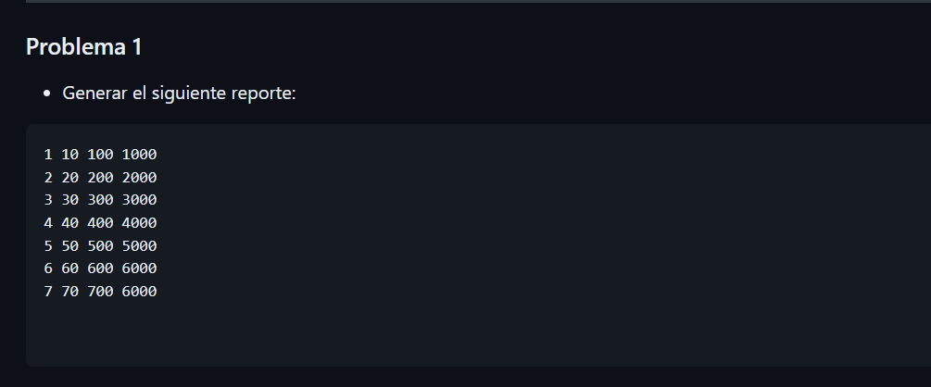

Análisis: Se debe usar un bucle que se ejecute siete veces. Usamos el mismo contador para imprimir en consola el número, multiplicado por 10, 100 y 1000.

**Pseudocódigo:**

**Variables: Contador (i) [1…7]**

Algoritmo taller7algoritmo1

contador <- 1

Mientras contador<=7 Hacer

Escribir contador, ' ', (contador*10), ' ', (contador*100), ' ', (contador*1000)

contador <- contador+1

FinMientras

FinAlgoritmo

**Diagrama de flujo:**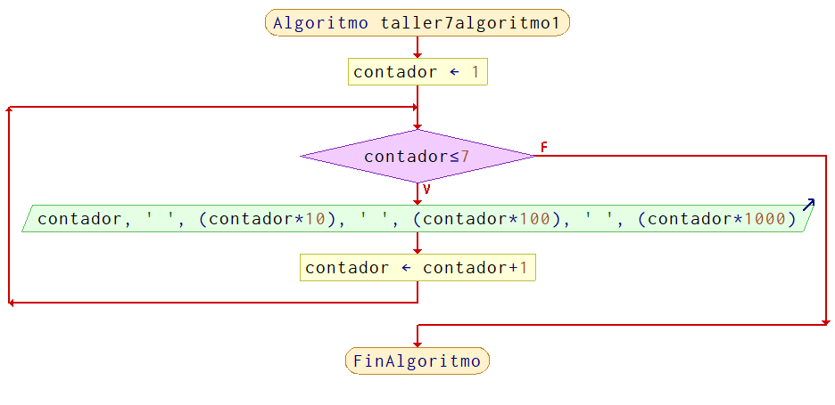

**Corrida de escritorio:**

